توريث الغرقى ونحوهم
وفيه مسائل :
المسألة الأولى : بيان المراد بهذا الباب :
المراد بهذا الباب : كل من عمي موتهم بسبب حادث أتلفهم جميعاً , فلم يعلم أيهم مات أولاً , كحادث الغريق والهدم والغرق ومعركة القتال وحوادث السيارات والطائرات , وما أشبه ذلك من الحوادث الفتاكة , التي تذهب بسببها الجماعات من القتلى , وقد كثرت في هذا الزمان , ولا حول ولا قوة إلا بالله .
المسألة الثانية : في تحرير محل النزاع في توريث بعضهم من بعض , وهو كما يلي :
للغرقى ونحوهم خمس حالات :
الأولى : أن يعلم موتهم جميعاً في آن واحد , فلا توارث بينهم إجماعاً ؛ لأن من شروط الإرث : تحقق حياة الوارث بعد موت المورث , وهذا الشرط مفقود هنا .
الثانية : أن يعلم تأخر موت أحدهم بعينه عن موت الآخر ولم ينس , فالمتأخر يرث المتقدم بالإجماع لتحقق الشرط .
الثالثة : أن يجهل واقع موتهم , فلم يعلم هل سبق أحدهم أو ماتوا جميعاً ؟
الرابعة : أن يعلم تأخر أحدهما بالموت عن الآخر , ثم ينسى .
الخامسة : أن يعلم تأخر بعضهم بالموت عن بعض من غير تعيين .
وهذه الصور الثلاث هي محل النزاع .

المسألة الثالثة : ذكر مذاهب العلماء في توارثهم مع توجيه كل قول وبيان الراجح منها :
هذه الصور الثلاث الأخيرة هي محل النزاع , فقد جرى الخلاف بين العلماء في حكم توريث بعضهم من بعض فيها على قولين :
القول الأول : يرث كل منهم الآخر , ووجهه : " أن حياة كل منهما كانت ثابتة بيقين , والأصل بقاؤها إلى ما بعد موت الآخر " , لكن يشترط لتوريث بعضهم من بعض في هذه الصور : أن لا يختلف ورثة هؤلاء الأموات , بأن يدعي ورثة كل ميت تأخر موت مورثهم , وليس هناك بينة , أو ثم بينة متعارضة .
وهذا قول جماعة من الصحابة رضي الله عنهم , منهم : عمر بن الخطاب وعلي , ولما وقع الطاعون في الشام جعل أهل البيت يموتون عن آخرهم , فكتب بذلك إلى عمر , فأمر عمر : أن ورثوا بعضهم من بعض . وهذا القول هو ظاهر مذهب الإمام أحمد .

القول الثاني : عدم توارث الغرقى ونحوهم مطلقاً , وبهذا قال جماعة من الصحابة ؛ منهم : أبو بكر الصديق وزيد بن ثابت وابن عباس , وقال به الأئمة الثلاثة : مالك والشافعي وأبو حنيفة , وهو تخريج في مذهب أحمد , إلا أن الشافعية يقولون : إذا علم عين السابق بالموت , ثم نسي , وكتن يرجى البيان , فإنه يوقف الأمر حتى يحصل البيان أو الصلح , كما أن بعض الحنفية يرى ذلك إذا عرف التلاحق في موتهم وجهل عين السابق .
ووجه القول بعدم التوارث : أن من شروط الإرث : تحقق حياة الوارث بعد موت المورث , وهذا شرط ليس بمتحقق هنا , بل هو مشكوك فيه , ولا توريث مع الشك في السبب , ولأن قتلى اليمامة وقتلى صفين والحرة لم يورث بعضهم من بعض , بل جعل إرثهم لعصبتهم الأحياء .

الترجيح :
والراجح : هو القول بعدم توارث الغرقى ونحوهم ؛ وذلك لقوة مستنده وسلامة توجيهه , لما أحاط بواقع الغرقى ونحوهم من الجهالة , " والمجهول كالمعدوم في الأصول , كالملتقط لما جهل حال المالك كان كالمعدوم , فصار مالكاً لما التقطه لعدم العلم بالمالك , وكذلك المفقود قد أخذ أحمد بأقوال الصحابة الذين جعلوا المعدوم كالمجهول , فجعلوا زوجته زوجة الثاني ما دام الأول مجهولاً ظاهراً وباطناً . وهنا إذا كان أحد الغرقى ونحوهم قد مات قبل الآخر , فذاك مجهول , والمجهول كالمعدوم , فيكون تقدم أحدهما على الآخر معدوماً , فلا يرث أحدهما من صاحبه , وأيضاً : فالميراث جعل للحي ليكون خليفة للميت ينتفع بماله " .
وأما الآثار التي احتج بها من يرى توريث بعضهم من بعض , فهي معارضة بمثلهما فتتساقط , ويجب الرجوع إلى الأصول الشرعية والألفاظ القرآنية , ولأن توريث بعضهم من بعض يلزم عليه التناقض ؛ إذ مقتضى كون أحدهما وارثاً أنه متأخر , ومقتضى كونه موروثاً أنه متقدم , فيكون كل واحد متقدماً متأخراً .

المسألة الرابعة : في كيفية التوارث بين الغرقى ونحوهم عند من يقول به :
كيفيته : أن يورث كل واحد من الآخر من تلاد ماله , - أي : القديم – دون طريفه , وهو المال الجديد الذي ورثه ممن مات معه , وذلك بأن نفرض بأن أحدهم مات أولاً , فتقسم ماله الأصلي على ورثته الأحياء ومن مات معه , فما حصل لمن مات معه من ماله بهذه القسمة يقسم بين ورثته الأحياء فقط , ثم تعكس العملية , فتفرض الثاني مات أولاً فتقسم ماله القديم على ورثته الأحياء ومن مات معه , وهو الذي فرضته مات أولاً في القسمة الأولى , وما حصل هذا , فاقسمه على ورثته الأحياء فقط .
ووجه هذه الكيفية : أنه لو ورث أحدهما من الآخر دون العكس , لكان ذلك تحكماً ؛ لأنه ترجيح من غير مرجح , ولو ورث كل منهما من طريف مال الآخر , لزم عليه أن الإنسان يرث نفسه .
وأما من يقول بعدم توريث بعضهم من بعض , فإنه يجعل مال كل واحد منهم لورثته الأحياء دون من مات معه في الحادث , والله أعلم .

المسألة الخامسة : بيان طريقة حساب مسائل الغرقى ونحوهم :
وذلك بأن تقدر أن أحدهم مات أولاً , فتعمل له مسألة وتقسمها على ورثته الأحياء ومن مات معه .
ثم تعمل مسألة للميت الثاني وتقسمها على ورثته الأحياء , وتنظر بينها وبين سهامه من مسألة الميت الأول , فإذا انقسمت صحت مسألة الميت الثاني مما صحت منه مسألة الميت الأول , وإن لم تنقسم , فإن باينتها أثبت كل مسألته , وإن وافقتها أثبت وفقها .

ثم تعمل مسألة للميت الثالث إن كان على الأحياء من ورثته , وتعمل بين سهامه من مسألة الميت الأول ومسألة ما عملته مع مسألة الميت الثاني , وهكذا إن كان هناك ميت رابع , وهكذا حتى تنتهي الأموات , ثم بعد ذلك تسعى لتحصيل جامعة للمسائل , فتنظر بين المثبتات من مسائل الأموات المتأخرين تقديراً بالنسب الأربع , فما حصل من النظر , فهو كجزء السهم , تضرب به مسألة الميت الأول , فما حصل فهو الجامعة للمسائل . ثم من له شيء , من مسألة الميت الأول أخذه مضروباً فيما هو كجزء السهم , فإن كان حياً فهو له , وإن كان ميتاً قسمته على مسألته , وحاصل القسمة يكون كجزء السهم لها , تضربه في سهام ورثته منها . ثم تنتقل للميت الثاني , فتفرضه مات أولاً وتعمل كما سبق , ثم تنتقل للميت الثالث , فتقرضه مات أولاً وتعمل كما سبق وهكذا .

التوضيح بالمثال :
زوج وزوجة وابنهما غرقوا , أو انهدم عليهم مكان , وجهل أيهم مات أولاً , أو علم ثم نسي , أو علم لا بعينه , ولم يختلف الورثة في السابق , وخلف الزوج زوجة أخرى وأماً وعماً . وخلفت الزوجة ابناً من غيره وأباً , فتكون القسمة على النحو التالي :
1- تقدير موت الزوج أولاً :
وورثته : زوجتان وأم وابن , ومسألتهم من أربعة وعشرين , وتصح من ثمانية وأربعين : للزوجتين من أصلها : الثمن : ثلاثة في اثنين بستة , لكل واحدة : ثلاثة , ولأمه من أصلها : السدس : أربعة في اثنين بثمانية , والباقي : أربعة وثلاثون للابن .
ومسألة زوجته التي ماتت معه تقسم على ورثتها الأحياء ؛ وهم أبوها وابنها , فتكون من ستة : للأب : السدس : واحد , وللابن : الباقي : خمسة , وبين سهامها من مسألة الزوج ومسألتها موافقة بالثلث , فتثبت وفق مسألتها : اثنين .

ومسألة الابن الذي مات معه على ورثته الأحياء ؛ وهم جدته أم أبيه وأخوه لأمه وعم أبيه , فتكون من ستة : للجدة : السدس : واحد , وللأخ لأم : السدس : واحد , والباقي : أربعة للعم , وبين سهامه من مسألة أبيه ومسألته هو توافق بالنصف , فتثبت وفق المسألة : ثلاثة .
وننظر بينها وبين وفق مسألة الزوجة : اثنين , نجد بينهما التباين , فنضرب أحدهما في الآخر يحصل : ستة , نجعلها كجزء السهم , نضربها في المسألة الأولى مسألة الزوج : ثمانية وأربعين يحصل : مائتان وثمانية وثمانون , وهي الجامعة , وكل من له شيء من مسألة الزوج أخذه مضروباً في الستة , فللأم : ثمانية في ستة بثمانية وأربعين , ولزوجته الحية : ثلاثة في ستة بثمانية عشر , ومثلها لزوجته الميتة تقسم على مسألتها : ستة , يحصل : ثلاثة تكون كجزء السهم لها , فلأبيها من مسألتها : واحد في ثلاثة بثلاثة , ولابنها الحي : خمسة في ثلاثة بخمسة عشر , وللابن الميت من مسألة الزوج : أربعة وثلاثون في جزء سهمها : ستة , يحصل :

مائتان وأربعة , نقسمها على مسألته : ستة , يحصل : أربعة وثلاثون , تكون كجزء السهم لها تضرب بها سهام ورثته , فللجدة : واحد في أربعة وثلاثين بأربعة وثلاثين , ولها بكونها أماً في المسألة الأولى : ثمانية وأربعون , فيجتمع لها : اثنان وثمانون , ولأخيه من الأم من مسألته : واحد في أربعة وثلاثين بأربعة وثلاثين , وله من مسألة الزوجة بكونه ابناً : خمسة عشر , فيجتمع له : تسعة وأربعون , ولعم الأب : أربعة في أربعة وثلاثين : مائة وستة وثلاثون .
وهذه صورتها :
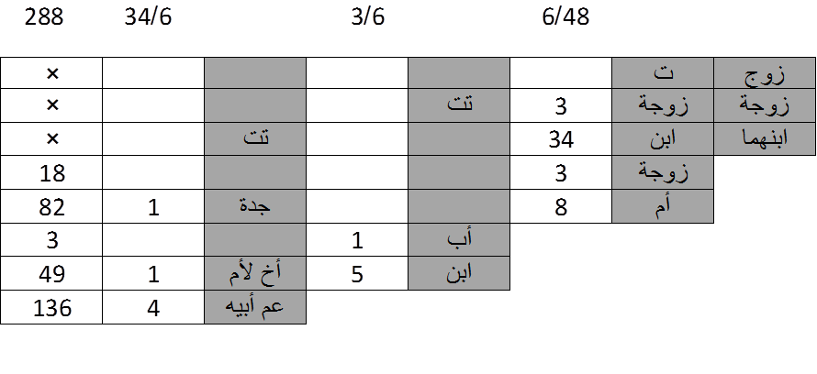

ب- تقدير موت الزوجة أولاً :
إذا فرضنا موت الزوجة أولاً , فورثتها : زوج وأب وابنان , ومسألتهم من اثني عشر , وتصح من أربعة وعشرين : للزوج منها : ستة , ولابنها الميت : سبعة , ولابنها الحي : سبعة , ولأبيها : أربعة .
ثم نعمل مسألة ثانية لزوجها على ورثته الأحياء , وهم : زوجته الحية وأمه وعمه , ومسألتهم من اثني عشر , لزوجته الحية : الربع : ثلاثة , ولأمه : الثلث : أربعة , ولعمه : الباقي : خمسة , ومسألته موافقه لسهامه بالسدس فتثبت سدس مسألته : اثنين .

ثم نعمل مسألة ثالثة للأحياء من ورثة الابن , وهم : أم أبيه , وأخوه من أمه , وعم أبيه , ومسألتهم من ستة : للجدة : السدس : واحد , وللأخ لأم : السدس : واحد , والباقي لعم أبيه : أربعة , وبين مسألته وسهامه من المسألة الأولى مباينة , فتثبت كل مسألته : ستة . ثم ننظر بين المثبتات من مسألتي الزوج والابن اللذين قدر تأخر موتهما , فنجد أن المثبت من مسألة الزوجة : اثنان , وهي داخلة في مسألة الابن : ستة , , فنكتفي بالستة , نضربها في المسألة الأولى : أربعة وعشين , تبلغ : مائة وأربعةً وأربعين , وهي الجامعة للمسائل , وكل من له شيء من المسألة الأولى أخذه مضروباً في الستة .
فللزوج من المسألة الأولى : ستة في ستة بستة وثلاثين , نقسمها على مسألته : اثني عشر , يحصل : ثلاثة , تكون فوقها كجزء السهم لها , فلأمه من مسألته : أربعة فيما هو كجزء السهم :

ثلاثة باثني عشر , ولعمه : خمسة في ثلاثة بخمسة عشر , ولزوجته الحية : ثلاثة في ثلاثة بتسعة , ولابنها الميت : سبعة في ستة باثنين وأربعين على مسألته : ستة , يحصل : سبعة توضع فوقها كجزء السهم لها , لأخيه من أمه : واحد في سبعة بسبعة , ولها من المسألة الأولى : اثنا عشر , فيجتمع لها من المسألتين : تسعة وأربعون , ولعم أبيه : أربعة في سبعة بثمانية وعشرين , وله من مسألة الزوج : خمسة عشر , فيجتمع له : ثلاثة وأربعون .
وللأب من المسألة الأولى : أربعة في ستة بأربعة وعشرين , وللابن الحي : سبعة في ستة باثنين وأربعين , وله من مسألة أخيه : سبعة , فيجتمع له من المسألتين : تسعة وأربعون .
وهذه صورتها :
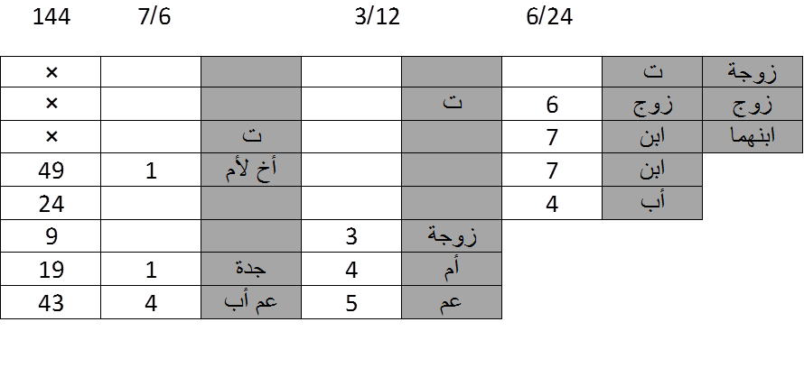
ج- تقدير موت الابن أولاً :
وإن فرضت البن هو الذي مات أولاً , فورثته هم : أبواه فقط ؛ أي : الزوج والزوجة اللذان ماتا معه , فمسألته من ثلاثة : للأم : الثلث : واحد , والباقي للأب : اثنان . ثم تعمل مسألة ثانية للأم , تقسمها على الأحياء من ورثتها , وهم : أبوها وابنها الآخر الحي , فمسألتها من ستة : للأب : السدس : واحد , والباقي : خمسة للابن , وبين سهامها من مسألة الميت الأول ومسألتها مباينة فتثبت جميع مسألتها : ستة .

ثم تعمل مسألة ثالثة للأب تقسمها على ورثته الأحياء , وهم : زوجته الحية وأمه وعمه , ومسألته من اثني عشر : للزوجة : الربع : ثلاثة , ولأمه : الثلث : أربعة , والباقي : خمسة للعم , وبين مسألته وسهامه من مسألة الميت الأول موافقة بالنصف , فتثبت وفق مسألته : ستة . ثم تنظر بين المثبتات : ستة وستة نجد بينهما مماثلة , فتكتفي بأحدهما يكون كجزء السهم للمسألة الأولى تضعه فوقها وتضربها به , فيحصل : ثمانية عشر , وهي الجامعة , للأب من المسألة الأولى : اثنان فيما هو كجزء السهم : ستة , يحصل : اثنا عشر تقسمه على مسألته اثني عشر , يحصل : واحد يكون فوقها كجزء السهم لها , لزوجته الحية من مسألته : ثلاثة في واحد بثلاثة , ولأمه : أربعة في واحد بأربعة , ولعمه : واحد في خمسة بخمسة , وللأم من مسألة الميت الأول : واحد فيما هو كجزء السهم : ستة بستة , تقسم على مسألتها : ستة , يحصل : واحد , يكون كجزء السهم لها يوضع فوقها , فلأبيها : واحد في واحد بواحد , وللابن : خمسة في واحد بخمسة .وهذه صورتها :

